Első magyar református istentisztelet rendtartása Zwolléban
Eerste Hongaarse protestantse dienst te Zwolle
Vasárnap, 2017 október 22-én
Op zondag, 22 oktober, 2017
om 15 uur in het kerkgebouw van de
Evangelisch-Lutherse Gemeente Zwolle, Koestraat, 2-4, 8011 NK, ZWOLLE
Lelkipásztorok – Voorgangers: Dr. János Hermán Mostert uit Zwolle
Ds. Ferenc István Éles uit Kampen
Organist: Mr. Dr. Robert Helder
Muzikale bijdrage: Astrid Krause, alt. Daniël Hermán Mostert, bariton. Begeleiding: Robert Helder.
Megemlékezés az 1956-os forradalomról és szabadságharcról – Sprekers over de betekenis van de opstand en vrijheidstrijd van 1956: Prof. Dr. László Marácz en Pastor Drs. Pascal Huiting uit Lemmer
Meghívó - Uitnodiging. Beste geadresseerden!
In deze brief willen wij, predikanten en theologen, die in de Noordelijke provincies wonen, graag laten weten, dat - op vraag van 48 Hongaarse protestanten uit deze regio van Kampen tot Groningen - voorlopig in het kader van REFO-500, dit jaar vanaf oktober Hongaarstalige erediensten willen beleggen in Zwolle. We willen u eraan herinneren, dat van 1984 tot 1992 in Friesland in Ouwsterhaule en later in Heerenveen totaal 105 Hongaarse erediensten zijn gehouden.
De basis was een vraag tot het organiseren van deze diensten, die vastgelegd werd in de notulen van de plaatselijke kerkenraad. In die tijd hebben we vanuit Heerenveen de Belgisch Hongaarse Protestantse gemeente opnieuw gesticht. De geschiedenis van deze diensten hebben wij reeds eerder te boek gesteld.
Wij delen u graag mee, dat we in het begin van de maand oktober 2017, de financiele kant van deze onderneming tijdelijk hebben kunnen waarborgen, door voorbereidende gesprekken en correspondentie, met de Juhász István Stichting en de Lutherse Kerk van Zwolle en zij ontvangen de Hongaarse Protestanten komende drie maanden graag op de voorwaarden, die ook gelden voor de Anglikaanse broeders en zusters. Na deze periode zullen we nader bekijken en bespreken of dit een begaanbare weg is voor de langere termijn. Een van de overeenkomsten betreffende het gebruik van het kerkgebouw is, dat het gebouw elke vierde zondagmiddag van de maand tot onze beschikking staat om een eredienst te houden.
Geliefde broers en zussen, geachte geadresseerden! Voor onze plannen en diensten vragen wij uw welwillende steun en aanbeveling. En wij wensen u allen Gods rijke zegen op uw werk en leven. Namens de Zwolse organisatoren, dr. János Hermán M. emeritus predikant. Adres:Hertenstraat, 24-----8011 GT, ZWOLLE-----038-4233 247----- jhermanm@gmail.com.
Plaats van de erediensten: Evangelisch-Lutherse Gemeente Zwolle, Koestraat, 2-4, 8011 NK, ZWOLLE (naast het museum de Fundatie). Ingang van de kerk aan de achterkant bij het park, ook voor parkeren van auto's. --- Geplande diensten: 22 okt.; 26 nov.; en 24.dec. 2017. Aanvang van de diensten: 15.00 uur .
Lectori Salutem! Tisztelt Címzettek! Kedves Testvéreink!
Jelen levelünkben hozzuk szíves tudomásukra, hogy az Észak-Hollandiában élő lelkipásztorok és teológusok, valamint Kampen és Groningen környékén lakó, mintegy negyvennyolc magyar protestáns lélek kérésére, egyelőre csak a REFO-500 jegyében, folyó év októberétől magyar nyelvű istentiszteleteket szeretnénk tartani Zwolléban. Emlékeztetni szeretnénk arra, hogy 1984 és 1992 között a frízlandi Ouwsterhaule, majd Heerenveen városában összesen százöt magyar istentiszteletet tartottunk, amelyeknek a kezdeti megszervezéséhez egy, a helyi holland presbitérium jegyzőkönyvbe foglalt felkérése szolgált alapul. Annakidején Heerenveenből alapítottuk újra a Belgiumi Magyar Protestáns Egyházközséget. Ezen szolgálatok történetének a megírására már korábban ígéretet tettünk.
Tisztelettel közöljük, hogy 2017 október elején, az anyagiak ideiglenes biztosítása érdekében, előkészítő levelezések után (Juhász István Alapítvány) megbeszélést tartottunk a Zwollei Lutheránus Egyház illetékeseivel, és ők a hollandiai anglikán hívek számára biztosított feltételek mellett szívesen fogadják a magyar protestánsokat is a következő három hónapban, ezt követően pedig kielemezzük, illetve újratárgyaljuk a feltételeket. Egyik, a helyzetből adódó templomhasználati megállapodásunk az, hogy a szabad, vagyis mindenik hónap negyedik vasárnap délutánján tarthatunk istentiszteleteket a templomukban.--- Kedves Testvéreink! Tervezett szolgálatainkra nézve szíves támogatásukat és ajánlásukat kérve, mindnyájuk életére Isten gazdag áldását kívánjuk. A zwollei szervezőbizottság nevében, 2017 október .12-én: dr. Hermán M. János nyugalmazott református lelkipásztor, 038-4233 247 jhermanm@gmail.com Hertenstraat, 24 --- 8011 GT, ZWOLLE --- Istentiszteletek helyszíne: Evangelisch-Lutherse Gemeente Zwolle, Koestraat, 2-4, 8011 NK, ZWOLLE (a Fundatie múzeum közelében). A parkolási lehetőség előnyős, a templom udvarán több jármű számára van hely. Istentiszteletek kezdetének időpontja: 15 óra. Tervezett istentiszteletek dátuma: 2017 október 22; --- 2017 november 26 --- 2017 december 24. Soli Deo Gloria! **********************************************************************************Hirdetések: 1.) A perselyes adakozás első köre az istentiszteletek fenntartását segíti, a második adakozás a Juhász István Alapítvány javára történik a megelőlegezett támogatás törlesztésének a céljával. 2.) Kegyelettel emlékezünk meg Pölöskey József testvérünk elhunytáról, aki Assenben adta vissza a lelkét teremtőjének folyó év okt. 12-én. Elhunyt atyánkfia Győrben született 1939 márc. 10-én. Gyászolja felesége, Trudy Pölöskey-Oostmeyer, akivel 54 évvel ezelőtt kötöttek házasságot, és két leányuk, Anita és Ágnes, valamint családjaik. Isten Lelke vigasztalja a Családjukat a feltámadás reményében! Levélben nyilvánítottunk részvétünket a gyászjelentésen megadott címre. -- 3.) F.é. november 13-án a REFO-500 keretében kiállítás és pódiumbeszélgetés lesz a magyar reformáció történetéről a harderwijki múzeumban (Stadsmuseum Harderwijk). A meghívóban ez áll: Sprekers: Prof. mr. dr. Jan Peter Balkenende – voormalig Minister-President Prof. Gergely Prőhle – Lekenvoorzitter van de Lutherse Kerk in Hongarije. Dhr. Liek Mulder – historicus en auteur. Moderator: Mevr. Saskia Molema - Manager Cultureel Diplomatie van de Ambassade van Hongarije De voertaal van het evenement is Nederlands. 16.30 Ontvangst. A kiállítás jan. 7-ig látható. - 4.) Urbán Ákos mérnök testvérünknek, a Hollandiai Magyar Szövetség elnökének gratulálunk e helyen a magas állami elismerése alkalmával, ugyanis 2017 augusztusában a hollandiai magyar közösség összetartása érdekében végzett jelentős szervező tevékenységéért a Magyar Érdemrend Lovagkeresztjével tüntették ki. Isten éltesse drága feleségével, Emőkével együtt. Szeretetünk jeleként, a gyülekezet nevében kérjük, hogy fogadják el az úrasztalán kiállított virágcsokrot. Áldott szolgálatokat kívánunk az Anyaszentegyház és a magyarság szolgálatában! …………………..5.) Magyar testvéreink figyelmét felhívjuk a Hollandiai Magyar Szövetség Hírlevelében meghirdetett református és római katolikus istentiszteletek időpontjaira.
Előfohász – Votum en groet
A mi segedelmünk legyen az Istentől, aki teremtette az eget és a földet. Kegyelem néktek és békesség Istentől, a mi Atyánktól és az Úr Jézus Krisztustól! Egy az Isten! Dicsértessék az Úr Jézus Krisztus! Erős várunk nékünk az Isten!
Onze hulp is in de naam des Heren, die hemel en aarde gemaakt heeft. Genade zij u en vrede van God onze Vader, en van de Here Jezus Christus in de gemeenschap met de Heilige Geest!
Éneklés - Zingen : 100-ik zsoltár – Psalm 100
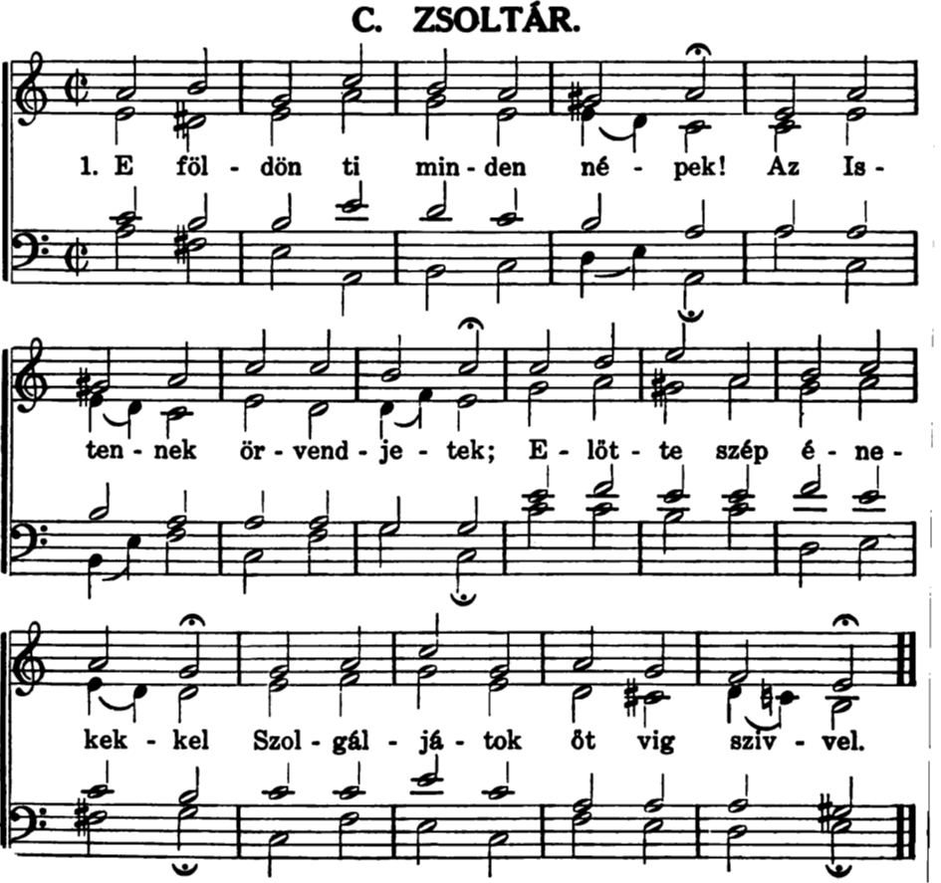
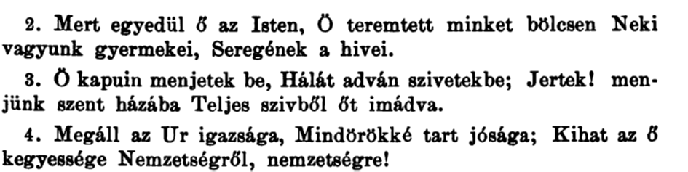
1 Juicht Gode toe, bazuint en zingt. / Treedt nader tot gij Hem omringt, /gij aard' alom, zijn rijksdomein, / zult voor den HEER dienstvaardig zijn.
2 Roept uit met blijdschap: "God is Hij./ Hij schiep ons, Hem behoren wij, / zijn volk, de schapen die Hij hoedt / en als beminden weidt en voedt."
3 Treedt statig binnen door de poort, / Hier staat zijn troon, hier woont zijn Woord. / Heft hier voor God uw lofzang aan: / Gebenedijd zijn grote naam.
4 Want God is overstelpend goed, / die ons in vrede wonen doet. / Zijn goedheid is als morgendauw: / elk nieuw geslacht ervaart zijn trouw./
Psalmen uit het Liedboek voor de Kerken (1973
Lectio, első igeolvasás – Eerste Schriftlezing: Ésaiás 55:1-11 – Jesaja 55:1-11
Uitnodiging tot het heil des Heren
1.-O, alle dorstigen, komt tot de wateren, en gij die geen geld hebt, komt, koopt en eet; ja komt, koopt zonder geld en zonder prijs wijn en melk. 2-Waarom weegt gij geld af voor wat geen brood is en uw vermogen voor wat niet verzadigen kan? Hoort aandachtig naar Mij, opdat gij het goede eet en uw ziel zich in overvloed verlustige. 3-Neigt uw oor en komt tot Mij; hoort, opdat uw ziel leve; Ik zal met u een eeuwig verbond sluiten: de betrouwbare genadebewijzen van David.
4-Zie, Ik heb hem tot een getuige voor de natiën gesteld, tot een vorst en gebieder der natiën. 5-Zie, een volk dat gij niet kendet, zult gij roepen, en een volk dat u niet kende, zal tot u snellen ter wille van de Here, uw God, en van de Heilige Israëls, omdat Hij u verheerlijkt heeft.
6-Zoekt de Here, terwijl Hij Zich laat vinden; roept Hem aan, terwijl Hij nabij is. 7-De goddeloze verlate zijn weg en de ongerechtige man zijn gedachten en hij bekere zich tot de Here, dan zal Hij Zich over hem ontfermen – en tot onze God, want Hij vergeeft veelvuldig. 8-Want mijn gedachten zijn niet uw gedachten en uw wegen zijn niet mijn wegen, luidt het woord des Heren. 9-Want zoals de hemelen hoger zijn dan de aarde, zo zijn mijn wegen hoger dan uw wegen en mijn gedachten dan uw gedachten. 10-Want zoals de regen en de sneeuw van de hemel neerdaalt en daarheen niet weerkeert, maar doorvochtigt eerst de aarde en maakt haar vruchtbaar en doet haar uitspruiten en geeft zaad aan de zaaier en brood aan de eter, 11-alzo zal mijn woord, dat uit mijn mond uitgaat, ook zijn; het zal niet ledig tot Mij wederkeren, maar het zal doen wat Mij behaagt en dat volbrengen, waartoe Ik het zend.
Éneklés – Zingen: Nagy Istenem… O, Heer mijn God-
Carl Gustav Boberg svéd szerző műve, 1885. Magyarra fordította Déri Balázs
1.- Nagy Istenem, ha nézem a világot, Mit alkotott te szent „Legyen” szavad; Ha látom én sok milljó alkotásod, Kiket vezetsz és táplálsz egymagad.
A szívem áld, és hála tölti be: Mily nagy vagy Te, mily nagy vagy Te! A szívem áld, és hála tölti be: Mily nagy vagy Te, mily nagy vagy Te!
2.- Ha szól Igéd, és benne Rád találok, Ha láthatom, mily nagyok tetteid, Ki népedet ily gazdagon megáldod, Elhordozod, bár látod bűneit
3.- Ha mennybe hívsz; majd mikor eléd állok, S megláthatom Te fényességedet, Ha majd reám szent arcod vet világot, Leborulok és dicsőítelek.
Zangbundel Joh. de Heer, nr.886 / Opwekking 407 – O Heer, mijn God
O, Heer mijn God,wanneer ik in verwond(e)ring
de wereld zie die U hebt voortgebracht.
Het sterrenlicht, het rollen van de donder,
heel dit heelal, dat vol is van uw kracht.
2X
Dan zingt mijn ziel
tot U, o Heer mijn God:
hoe groot zijt Gij,
hoe groot zijt Gij!
Als ik bedenk, hoe Jezus zonder klagen
tot in de dood gegaan is als een Lam,
sta ik verbaasd, dat Hij mijn schuld wou dragen
en aan het kruis mijn zonde op zich nam.
Als Christus komt met majesteit en luister,
brengt Hij mij thuis, hoe heerlijk zal dat zijn.
Dan zal ik vol aanbidding voor Hem buigen
en zingt mijn ziel: o Heer, hoe groot zijt Gij!
Bűnvallás és feloldozás - Verootmoediging en schuldbelijdenis
Verootmoedigen wij ons voor de Here onze God en belijden wij Hem onze zonden. Indien wij onze zonden belijden, God is getrouw en rechtvaardig, om ons de zonden te vergeven en ons te reinigen van alle ongerechtigheid. Laat ons bidden zoals gebruikelijk in de Hongaars Gereformeerde Kerk in Zevenburgen ( Roemenie):
Here God, eeuwige en almachtige Vader, wij belijden en erkennen, dat wij zondaars zijn, ontvangen en geboren in ongerechtigheid, geneigd om kwaad te doen, en Uw heilige geboden te overtreden. Zo halen wij door Uw rechtvaardig oordeel de ondergang over ons.
Heer, wij hebben U beledigd en veroordelen ons zelf, maar hopen, dat Uw genade ons te hulp zal komen. Vader, vol van barmhartigheid, ontferm U over ons in de Naam van Uw Zoon Jezus Christus, onze Heer. Amen.

Genadeverkondiging: Aan allen, die berouw hebben en Jezus Christus zoeken tot hun heil, verkondig ik, dat de vergeving der zonden is geschied in de Naam van de Vader, en de Zoon en de Heilige Geest. „Want alzo lief heeft God de wereld gehad, dat hij zijn eniggeboren Zoon gegeven heeft, opdat een ieder, die in hem gelooft, niet verloren ga, maar eeuwig leven hebbe.”Ámen

Éneklés – Zingen: Mennybéli felséges - O onze Vader, trouwe Heer
1. Mennybéli felséges Isten, Kinek dicsőséged ott fenn Boldog lelkek seregitül: / Láttatik véghetetlenül: E teljes világ általad Teremtetett, áll és marad.
2. Te noha ily felséges vagy, Erőd, méltóságod ily nagy, Mégis minket, kik föld pora S / hitvány férgek vagyunk, arra Méltóztatsz, hogy fiaidnak Hívassunk, s te mi Atyánknak.
13. Nézvén szent Fiad vérére, Ne vonj minket ítéletre, És vétkeinkért meg ne feddj, Sőt mindenekben megengedj, AMINT MI IS Megengedünk, HA KIK VÉTETTEK ELLENÜNK.
14.NE VÍGY MINKET KÍSÉRTÉSBE, Mely rajtunk erőt vehetne; Jól tudod, mely gyarlók vagyunk, Könnyen tántorodik lábunk; SZABADÍTS AMA GONOSZTÓL, Ki lest hány nekünk akárhol.--- Mennybéli felséges Isten Luther Márton szerzeménye, 1539.
1.O onze Vader, trouwe Heer, zie uit uw hemel op ons neer;
breng ons als broeders bij elkaar, maak onze arme woorden waar,
laat wat wij spreken met de mond / opwellen uit des harten grond.
2. Geheiligd zij uw naam, o Heer, bewaar ons door de rechte leer,
en maak ons doen en laten rein, dat wij U niet tot schande zijn.
Breng Gij weer thuis te rechter tijd het arme volk, dat wordt misleid.
6.Vergeef o Vader onze schuld, zodat weer blijdschap ons vervult;
gelijk wij van hun schuld ontslaan al wie ons hebben kwaad gedaan.
Maak zo uw vrede openbaar. U dienend dienen wij elkaar.
8.Verlos ons van de bozen macht, rondom ons heen heerst diepe nacht.
Verlos ons van de eeuw'ge dood en sta ons bij in stervensnood.
Neem onze zielen in uw hand en breng ze in het vaderland.--- Gezang 48 van Martin Luther

Lectio, második igeolvasás – Tweede Schriftlezing: Máté 9:9-13 - Mattheüs 9:9-13
9-En Jezus, van daar voortgaande, zag een mens in het tolhuis zitten, genaamd Mattheüs; en zeide tot hem: Volg Mij. En hij opstaande, volgde Hem.-10 En het geschiedde, als Hij in het huis van Mattheüs aanzat, ziet, vele tollenaars en zondaars kwamen en zaten mede aan, met Jezus en Zijn discipelen.-11 En de Farizeën, dat ziende, zeiden tot Zijn discipelen: Waarom eet uw Meester met de tollenaren en de zondaren?-12 Maar Jezus, zulks horende, zeide tot hen: Die gezond zijn hebben den medicijnmeester niet van node, maar die ziek zijn.-13 Doch gaat heen en leert, wat het zij: Ik wil barmhartigheid, en niet offerande; want Ik ben niet gekomen om te roepen rechtvaardigen, maar zondaars tot bekering.

Prófétai ima – Gebed om verlichting met de Heilige Geest
God onze Vader,zo staan wij dan op het punt om verder te lezen uit de Schriften, om Uw wil en genade te verkondigen. Maar wij weten, dat onze oren en harten vaak dicht zijn voor de boodschap van U. Dat u door onze afweer heen moet breken, om ons te bereieken.
Daarom bidden wij U: verlicht het verstand, en open onze harten. Laat het gezaaide woord wortel schieten, zodat het vrucht zal dragen. Geef, dat die vruchten niet alleen in de kerk, maar ook in de wereld te merken zullen zijn. Wij bidden U, dat het Woord ook de mensen kan bereiken in moeilijke situaties: in de gevangenissen, in de oorloogsgebieden, in de ziekenhuizen. Wij bidden het U om Christus wil. Amen
Éneklés – Zingen: Itt az Isten köztünk.-.God is tegenwoordig
1. Itt az Isten köztünk. Jertek őt imádni, Hódolattal elé állni! Szent a jelenléte. Minden csendre térve, Ő előtte hulljon térdre! Az, aki Hirdeti S hallja itt az igét, Adja néki szívét!
2. Itt az Isten köztünk, ő, kit éjjel-nappal Angyalsereg áld, magasztal. Szent, szent, szent az Isten! Néki énekelnek A mennyei boldog lelkek. Ó, Urunk, Halld szavunk, Ha mi, kicsiny néped Hódolunk tenéked!
3. Csodálatos Felség, Hadd dicsérlek téged, Hadd szolgáljon lelkem néked! Angyaloknak módján Színed előtt állván, Bárcsak mindig arcod látnám! Add nékem Mindenben Te kedvedben járnom, Istenem, Királyom!
4. Át- meg átjársz mindent. Rám ragyogni engedd Életadó, áldott Lelked! Mint a kis virág is Magától kibomlik, Rá ha csöndes fényed omlik. Add, Uram, Vidáman Fényességed látnom, S országod munkálnom!------------------------------------------------- J.Neander 1650-1680 ------

God is tegenwoordig, God is in ons midden, laat ons diep in 't stof aanbidden. God is in ons midden, laat nu alles zwijgen alles in ons voor Hem neigen. Wie de stem ...heft tot Hem sla de ogen neder, geve 't hart Hem weder.
God is tegenwoordig, die in 't licht daarboven dag en nacht de engelen loven. Heilig, heilig, heilig, zingen Hem ter ere al de hoge hemelsferen. Laat o Heer, U ter eer, ons lied ook U prijzen, lof en dank bewijzen.
Gaarne laat ik varen alle ijdelheden, alle aardse vreugd en vrede. Wil en wens begeeft mij, ziel en lijf en leven zij geheel aan U gegeven. Ja Gij zijt voor altijd onze God en Here. U zij lof en ere.
Koning in de hemel, kon ik U maar prijzen, U volkomen eer bewijzen. Kon ik als een engel... eeuwig opgetogen naar U zien met eigen ogen. Laat mij nu reeds aan U alles mogen geven, lieve God, mijn leven.--------------------------------------------------- Lied 323
Alapige – Tekst: Róma 1, 16-17 - Romeinen 1:16-16:
16 Mert nem szégyellem Krisztus örömhírét, mert Isten hatalma az minden hívő üdvösségére, zsidónak először meg görögnek. 17 Mert Isten igazságát nyilatkoztatja ki hitből hitbe, amint meg van írva: „Az igaz ember pedig hitből él”.
16-Want ik schaam mij het evangelie niet; want het is een kracht Gods tot behoud voor een ieder die gelooft, eerst voor de Jood, maar ook voor de Griek. 17-Want gerechtigheid Gods wordt daarin geopenbaard uit geloof tot geloof, gelijk geschreven staat: De rechtvaardige zal uit geloof leven.
Igehírdetés - Preek in het Hongaars
Muzikale bijdrage: Astrid Krause, alt. Daniël Hermán Mostert, bariton. Begeleiding: Robert Helder. "Gib dich zufrieden und sei stille" (Paul Gerhardt).-. "Kommt, Seelen, dieser Tag" (Valentin Ernst Löscher) In Johann Sebastian Bach (1685-1750): 'Geistliche Lieder und Arien'
A prédikáció holland nyelvű összefoglalása - Samenvatting van de preek in het Nederlands
Ráfelelő ének – In antwoord op de prediking zingen wij: Erős várunk nékünk az Isten – Een vaste burcht is onze God
Erős várunk nékünk az Isten,
És fegyverünk ellenség ellen;
Megszabadít veszedelemből,
Kik ránk jőnek most mindenfelől:
A mi régi ellenségünk,
Háborog velünk,
Erővel, fegyverrel,
És sok csalárdsággal,
És minden nagy hatalmassággal.

Nincsen nekünk semmi hatalmunk,
Melylyel neki ellene álljunk:
Viaskodik az Ur érettünk,
Kit az Isten bocsátott nékünk.
Ha kérded hogy ki légyen az ?
Jézus Krisztus az,
Seregeknek Ura,
Kinél nincs több Isten,
Annál vagyon a győzedelem.

• Een vaste burcht is onze God,
een toevlucht voor de Zijnen!
Al drukt het leed, al dreigt het lot,
Hij doet zijn hulp verschijnen!
De vijand rukt vast aan
met opgestoken vaan;
hij draagt zijn rusting nog
van gruwel en bedrog,
maar zal als kaf verdwijnen!
• Geen aardse macht begeren wij,
die gaat welras verloren.
Ons staat de sterke Held ter zij,
dien God ons heeft verkoren.
Vraagt gij zijn naam? Zo weet,
dat Hij de Christus heet,
Gods eengeboren Zoon,
verwinnaar van de troon:
de zeeg’ is ons beschoren!

Hálaima. Miatyánk - Dankzegging.Onze Vader
Záróének – Slotlied : 90 Zsoltár, Psalm 90
1. Tebenned bíztunk eleitől fogva, Uram, téged tartottunk hajlékunknak! Mikor még semmi hegyek nem voltanak, Hogy még sem ég, sem föld nem volt formálva, te voltál, és te vagy, erős Isten, És te megmaradsz minden időben.
2. Az embereket te meg hagyod halni, És ezt mondod az emberi nemzetnek: Légyetek porrá, kik porból lettetek, Mert ezer esztendő előtted annyi, Mint a tegnapnak ő elmúlása És egy éjnek rövid vigyázása.
3. Szolgáidon láttassad dolgaidat, Dicsőségedet ezeknek fiain! Add értenünk felséges hatalmadat, Mi kegyes Urunk, ó, irgalmas Isten, Minden dolgunkat bírjad, forgassad, Kezeink munkáit igazgassad! Théodore de Béze 1519-1605 (francia). Szenczi Molnár Albert 1574-1633
Gij zijt, o HEER, van d' allervroegste jaren / Voor ons geweest een toevlucht in gevaren./ Eer berg en rots uit niet geboren waren, /Eer d' aarde rustt' op hare grondpilaren, /Van eeuwigheid, o God Die eeuwig leeft, / Zijt Gij de God, Die eind noch oorsprong heeft.
Uw oppermacht, die wij ootmoedig eren, /Kan door een wenk den mens zijn broosheid leren;/ Uw wenk alleen, al schijnt ons niets te deren,/ Verbrijzelt ons, doet ons tot aarde keren;/ Want in Uw oog zijn duizend jaren, HEER, / Een enk'le dag, een nachtwaak, en niets meer.
Laat Uw genâ ons met haar troost verrijken, / En laat Uw werk aan Uwe knechten blijken, / Uw heerlijkheid niet van hun kind'ren wijken; / Uw liefd', Uw macht behoed' ons voor bezwijken;/ Sterk onze hand, en zegen onze vlijt; / Bekroon ons werk, en nu, en t' allen tijd.
Áldás- Zegen
Nemzeti imádságunk, a Himnusz, az 1956 október 23-iki felkelés, a magyar szabadságharc emlékére - Het Hongaarse Volkslied, ter gelegenheid van 23 okt. 1956, dag van het uitbreken van de opstand.

Kölcsey Ferenc: Himnusz

Isten, áldd meg a magyart
Jó kedvvel, bőséggel,
Nyújts feléje védő kart,
Ha küzd ellenséggel;
Bal sors akit régen tép,
Hozz rá víg esztendőt,
Megbűnhődte már e nép
A múltat s jövendőt!
1823. január 22.

Vörösmarty Mihály: Szózat
Hazádnak rendületlenűl /Légy híve, ó magyar;/ Bölcsőd az s majdan sírod is /,Mely ápol s eltakar.
A nagy világon e kivűl/Nincsen számodra hely;/ Áldjon vagy verjen sors keze:/Itt élned, halnod kell.
Ez a föld, melyen annyiszor/Apáid vére folyt;/Ez, melyhez minden szent nevet/ Egy ezredév csatolt.
Itt küzdtenek honért a hős/ Árpádnak hadai;/ Itt törtek össze rabigát /Hunyadnak karjai.
Szabadság! itten hordozák/ Véres zászlóidat,/S elhulltanak legjobbjaink/A hosszu harc alatt.
És annyi balszerencse közt,/ Oly sok viszály után,/Megfogyva bár, de törve nem,/Él nemzet e hazán.
S népek hazája, nagy világ!/Hozzád bátran kiált:/"Egy ezredévi szenvedés / Kér éltet vagy halált!"
Az nem lehet, hogy annyi szív / Hiába onta vért, / S keservben annyi hű kebel / Szakadt meg a honért.
Az nem lehet, hogy ész, erő / És oly szent akarat / Hiába sorvadozzanak / Egy átoksúly alatt.
Még jőni kell, még jőni fog / Egy jobb kor, mely után / Buzgó imádság epedez / Százezrek ajakán.
Vagy jőni fog, ha jőni kell, / A nagyszerű halál,/ Hol a temetkezés fölött / Egy ország vérben áll.
S a sírt, hol nemzet sűlyed el, / Népek veszik körűl, / S az ember millióinak / Szemében gyászkönny űl.
Légy híve rendületlenűl / Hazádnak, ó magyar:/ Ez éltetőd, s ha elbukál,/ Hantjával ez takar.
A nagy világon e kivűl / Nincsen számodra hely; / Áldjon vagy verjen sors keze: /Itt élned, halnod kell.
Aurora, 1837.

